Toets
Praktijk
Winterperiode

Naam student: _____________________________________________

Inleverdatum: _____________________________________________

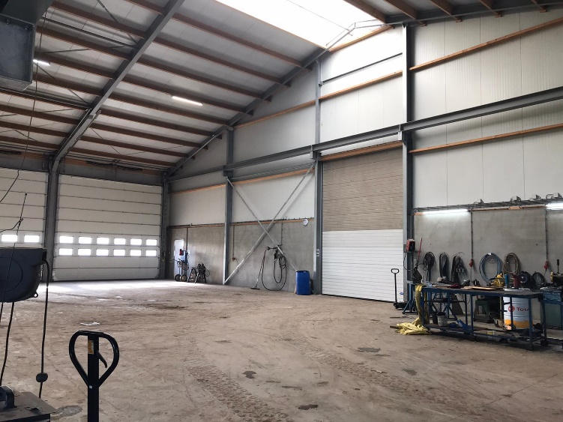
Leerjaar 2 - Niveau 4 - BOL & BBL
Vakexpert agrarisch loonwerk

Inhoud

Toetsmix 3

Leerdoelen en succescriteria 4

Opdracht 5

Beoordeling 6

Toetsmix

Toetsmix

Je rondt de IBS af met de volgende toetsen:

- Kennistoets
- Praktijk
- Werkstuk

Het eindcijfer is het gemiddelde van deze drie toetsen. Elke toets telt 1x mee. Voor een voldoende moet het gemiddelde cijfer minimaal een 5,5 zijn.

In de Praktijk laat je zien dat je een stekker kunt monteren en controleren en een leiding kunt controleren. Daarnaast laat je zien dat je een bestrating kunt repareren, geeft daarbij instructie en stuurt daarbij een medewerker aan.

In het werkstuk leg je uit hoe je een gebouw/terrein op het bpv-bedrijf hebt opgeruimd en schoongemaakt. Je legt uit waarom bestrating gerepareerd wordt en geeft voorbeelden van directe en indirecte gevolgen voor het bedrijf bij te laat of niet repareren. Je legt uit hoe je werktuigen voorbereidt voor onderhoudswerkzaamheden en hoe deze onderhoudswerkzaamheden moeten worden uitgevoerd.

Score

Je wordt beoordeeld aan de hand van de beoordelingscriteria die in de toets staan (dit geldt niet voor de kennistoets). Je kunt per beoordelingscriterium een 0 een 1 of een 2 scoren.

0 = niet aangetoond (je hebt het nauwelijks/helemaal niet laten zien)

1 = gedeeltelijk aangetoond (je hebt het laten zien maar nog niet compleet/nog niet overtuigend/nog niet elke keer)

2 = aangetoond (je hebt het duidelijk/overtuigend/steeds laten zien)

Leerdoelen en succescriteria

Leerdoelen en succescriteria |  | In deze toets
1 | Je kunt gebouwen en bedrijfsterreinen opruimen.
1.1 | Je kunt uitleggen waarom gebouwen en bedrijfsterreinen opgeruimd en schoongemaakt worden.
1.2 | Je kunt gebouwen en bedrijfsterreinen opruimen.
1.3 | Je kunt uitleggen hoe en waarom bedrijfsafval gescheiden afgevoerd wordt.
1.4 | Je kunt opruim-, en schoonmaakwerkzaamheden plannen en organiseren.
2 | Je kunt bestrating repareren/onderhouden.
2.1 | Je kunt beschrijven welk onderhoud nodig is voor erfverharding.
2.2 | Je kunt erfverharding in de vorm van klinkers repareren. | x
2.3 | Je kunt uitleggen waarom bestrating gerepareerd wordt en voorbeelden geven de directe en indirecte gevolgen voor het bedrijf bij te laat of niet repareren.
3 | Je kunt uitleggen hoe je hemelwaterafvoer (HWA) repareert/onderhoudt.
3.1 | Je kunt beschrijven welk onderhoud nodig is voor HWA.
3.2 | Je kunt uitleggen hoe je HWA repareert.
3.3 | Je kunt uitleggen hoe je op afschot werkt met een laser.
4 | Je kunt een stekker monteren en controleren.
4.1 | Je kunt het verschil tussen hoogspanning en laagspanning, gelijkstroom en wisselstroom benoemen.
4.2 | Je kunt de eenheden met codering die voor elektriciteit gebruikt worden benoemen: spanning, stroom en weerstand.
4.3 | Je kunt de werkzaamheden (met elektriciteit) die je zelf mag uitvoeren benoemen.
4.4 | Je kunt een stekker monteren en controleren. | x
4.5 | Je kunt veilig werken volgens regels en procedures. | x
5 | Je kunt een leiding controleren.
5.1 | Je kunt materialen en verbindingstechnieken benoemen.
5.2 | Je kunt uitleggen hoe er bij lekkage of breuk gehandeld moet worden. | x
5.3 | Je kunt een leiding op dichtheid controleren. | x
6 | Je kunt uitleggen hoe je een machine of werktuig klaar maakt voor onderhoudswerkzaamheden.
6.1 | Je kunt uitleggen hoe je veilig en verantwoord werkt.
6.2 | Je kunt uitleggen hoe en waarom je machines reinigt voor onderhoud of reparaties.
6.3 | Je kunt uitleggen hoe je de werkplek voorbereidt.
7 | Je kunt onderhoud aan machines begroten en nacalculeren en uitleggen hoe je de werking van machines controleert.
7.1 | Je kunt uitleggen hoe je de aandrijving van machines controleert.
7.2 | Je kunt uitleggen hoe je kunt beoordelen of slijtage acceptabel is of niet.
7.3 | Je kunt uitleggen hoe je veilig en verantwoord werkt.
7.4 | Je kunt uitleggen hoe en waarom je waarnemingen moet vastleggen en communiceren.
8 | Je kunt uitleggen hoe je onderhoudswerkzaamheden aan werktuigen uitvoert.
8.1 | Je kunt uitleggen hoe je periodiek onderhoud uitvoert aan werktuigen.
8.2 | Je kunt uitleggen hoe je een lager en keerring vervangt.
9 | Je kunt instructie geven en aansturen.
9.1 | Je kunt instructie geven over het repareren van erfverharding in de vorm van klinkers. | x
9.2 | Je kunt medewerkers aansturen tijdens het repareren van erfverharding in de vorm van klinkers. | x

Opdracht

Je krijgt van de docent op school drie opdrachten. Voer deze opdrachten zorgvuldig en veilig uit:

- Je krijgt een stuk erfverharding met klinkers toegewezen en een medewerker.
- Demonstreer aan de medewerker hoe de erfverharding gerepareerd moet worden.
- Geef instructie over:
- de handelingen
- de gereedschappen en materialen
- veilig werken
- opruimen
- Check of de medewerker de instructie heeft begrepen. Ga na of de medewerker nog vragen heeft.
- Stuur de medewerker aan tijdens het repareren van de erfverharding. Werk zelf als voorman mee.

- Je krijgt een plaats toegewezen waar een stekker gemonteerd moet worden. Monteer de stekker. Laat voordat je de stekker dichtmaakt de montage door de docent controleren.
Monteer de stekker af. Controleer of de stekker die je hebt gemonteerd, werkt.
- Je krijgt een leiding toegewezen en er zijn hulpmiddelen aanwezig. Controleer de leiding op dichtheid.
Leg aan de docent uit wat je moet doen als je een breuk of lekkage zou tegenkomen.

Beoordeling

0 = niet of nauwelijks aangetoond / 1 = gedeeltelijk aangetoond / 2 = aangetoond
Beoordelingscriteria |  |  | Opdracht | Score
 |  |  |  | 0 |  | 1 | 2
9.1 | De medewerker kan de handelingen tijdens de demonstratie goed zien. |  | 1
9.1 | De instructie is goed te verstaan.  De medewerker begrijpt de instructie en krijgt de kans om vragen te stellen. |  | 1
9.1 | De instructie is correct en compleet (handelingen, gereedschappen en materialen, veilig werken, opruimen). |  | 1
9.2 | De voorman kijkt regelmatig naar het werkproces en -resultaat van de medewerker en geeft hier feedback op (denk aan werktempo, zorgvuldig werken, werkvolgorde, gebruik van gereedschap en veilig werken). |  | 1
2.2 | De erfverharding is op veilige en ergonomische wijze gerepareerd.  Handelingen zijn in logische volgorde uitgevoerd. |  | 1
2.2 | De pbm’s zijn correct gebruikt.  Gereedschappen voor het repareren van de erfverharding zijn correct gehanteerd. |  | 1
2.2 | De klinkers liggen egaal.  Het patroon van de klinkers in de erfverharding is correct. |  | 1
2.2 | De erfverharding is zorgvuldig afgewerkt (ingeveegd). |  | 1
2.2 | Het erf is opgeruimd achtergelaten (gereedschappen, restproducten). |  | 1
4.5 | Tijdens de montage van de stekker was de stroom uitgeschakeld. |  | 2
4.5 | Gereedschappen voor het monteren van de stekker zijn correct gehanteerd. |  | 2
4.4 | De trekontlasting wordt gebruikt. |  | 2
4.4 | Draden staan niet onder spanning. |  | 2
4.4 | Er zijn geen open kabels aanwezig.  Draden zijn niet beschadigd. |  | 2
4.4 | De gemonteerde stekker is gecontroleerd en werkt. |  | 2
5.3 | De leiding is zorgvuldig gecontroleerd (afhankelijk van de soort leiding is er gekeken, geluisterd, gevoeld, geroken). |  | 3
5.3 | Hulpmiddelen bij het controleren zijn correct gehanteerd. |  | 3
5.2 | De genoemde acties bij lekkage of breuk van de leiding zijn compleet en correct verwoord. |  | 3

Totaal aantal punten
Cesuur = 64%  Maximale score = 36 |  | Eindcijfer:

Score | Cijfer |  | Score | Cijfer
36 | 10,0 |  | 22 | 5,3
35 | 9,7 |  | 21 | 5,1
34 | 9,3 |  | 20 | 4,9
33 | 9,0 |  | 19 | 4,7
32 | 8,6 |  | 18 | 4,5
31 | 8,3 |  | 17 | 4,3
30 | 7,9 |  | 16 | 4,1
29 | 7,6 |  | 15 | 3,9
28 | 7,2 |  | 14 | 3,7
27 | 6,9 |  | 13 | 3,5
26 | 6,5 |  | 12 | 3,3
25 | 6,2 |  | 11 | 3,1
24 | 5,8 |  | 10 | 3,0
23 | 5,5 |  | 9 | 2,8
 |  |  | 8 | 2,6
 |  |  | 7 | 2,4
 |  |  | 6 | 2,2
 |  |  | 5 | 2,0
 |  |  | 4 | 1,8
 |  |  | 3 | 1,6
 |  |  | 2 | 1,4
 |  |  | 1 | 1,2
 |  |  | 0 | 1,0

